CHƯƠNG 1

Vision, Framing and Outcomes

1. **Assumptions – Giả định**
   1. **Phát biểu vấn đề**

Trang web của chúng tôi được thiết kế hướng đến các mục đích chính sau đây:

* Cung cấp một trang thông tin bao gồm các địa điểm du lịch, món ăn, khách sạn, phương tiện thuê và thông tin tàu của Phú Quốc.
* Đưa ra các top địa điểm tham quan giải trí, món ăn cũng như các khách sạn resort được đánh giá cao.
* Giới thiệu cho người dùng một số tips khi du lịch, đồng thời chia sẻ các lịch trình, kinh nghiệm đi tour tự túc.
* Cho phép doanh nghiệp đăng bài viết mô tả về sản phẩm của mình nhằm quảng bá và tiếp cận với khách hàng

Với những tiến bộ đang diễn ra trong bộ phận công nghệ web, việc phát triển các website du lịch kèm theo là một điều tất nhiên. Chúng tôi nhận thấy rằng trên thị trường đã có rất nhiều website về du lịch nhưng đa số là một bộ phận doanh nghiệp nhỏ và lớn thành lập website để kinh doanh, book tour và chưa mang lại nhiều thông tin cần thiết về địa điểm du lịch cho những khách hàng có nhu cầu muốn du lịch tự túc.

Vậy làm thế nào để trang web của chúng tôi khắc phục được những bất cập trên và cải thiện nó đồng thời đạt được những mục tiêu ban đầu mà chúng tôi để ra?

* 1. **Bảng khảo sát giả định**

|  |  |
| --- | --- |
| **Độ ưu tiên** | **Giả định** |
| 1 | Tôi tin rằng khách hàng của tôi cho nhu cầu **tìm hiểu thông tin chính xác về các địa điểm họ có thể ghé thăm tại Phú Quốc.** |
| 2 | Giá trị lớn nhất mà khách hàng có được từ trang web là **lựa chọn được những thông tin du lịch cần thiết, đáp ứng chính xác nhất nhu cầu của họ** |
| 3 | Nhu cầu của khách hàng có thể được đáp ứng thông qua việc **truy cập vào một trang web được thiết kế đẹp mắt, cung cấp đầy đủ thông tin về phần mềm mà họ cần.** |
| 4 | Ngoài ra, khách hàng còn được **hỗ trợ một cách nhanh chóng nhất ngay trên trang web trong việc tìm hiểu thông tin du lịch.** |
| 5 | Chúng tôi sẽ giành được phần lớn khách hàng **thông qua cách thiết kế trang web.** |
| 6 | Chúng tôi sẽ kiếm tiền bằng việc **đăng các bài viết mô tả về sản phẩm của doanh nghiệp trên trang web.** |
| 7 | Những đối thủ chính trên thị trường của chúng tôi là **các trang web cung cấp dịch vụ book tour và khách sạn online.** |
| 8 | Rủi ro lớn nhất của chúng tôi là **tên tuổi mới, không được nhiều người biết đến** |
| 9 | Chúng tôi sẽ khắc phục vấn đề này bằng cách **chạy quảng cáo** |

* 1. **Xác định độ ưu tiên các giả định**

|  |  |
| --- | --- |
| **Độ ưu tiên** | **Giả định** |
| 1 | Tôi tin rằng khách hàng của tôi cho nhu cầu **tìm hiểu thông tin chính xác về các địa điểm họ có thể ghé thăm tại Phú Quốc.** |
| Giá trị lớn nhất mà khách hàng có được từ trang web là **lựa chọn được những thông tin du lịch cần thiết, đáp ứng chính xác nhất nhu cầu của họ** |
| 3 | Nhu cầu của khách hàng có thể được đáp ứng thông qua việc **truy cập vào một trang web được thiết kế đẹp mắt, cung cấp đầy đủ thông tin về phần mềm mà họ cần.** |
| Ngoài ra, khách hàng còn được **hỗ trợ một cách nhanh chóng nhất ngay trên trang web trong việc tìm hiểu thông tin du lịch.** |
| Chúng tôi sẽ giành được phần lớn khách hàng **thông qua cách thiết kế trang web.** |
| 4 | Chúng tôi sẽ kiếm tiền bằng việc **đăng các bài viết mô tả về sản phẩm của doanh nghiệp trên trang web.** |
| 5 | Những đối thủ chính trên thị trường của chúng tôi là **các trang web cung cấp dịch vụ book tour và khách sạn online.** |
| 6 | Rủi ro lớn nhất của chúng tôi là **tên tuổi mới, không được nhiều người biết đến** |
| 7 | Chúng tôi sẽ khắc phục vấn đề này bằng cách **chạy quảng cáo** |

1. **Hypotheses – Các giả thuyết**
   1. **Nhóm giả định có độ ưu tiên số 1**

|  |  |
| --- | --- |
| **Độ ưu tiên** | **Giả định** |
| 1 | Tôi tin rằng khách hàng của tôi cho nhu cầu **tìm hiểu thông tin chính xác về các địa điểm họ có thể ghé thăm tại Phú Quốc.** |
| Giá trị lớn nhất mà khách hàng có được từ trang web là **lựa chọn được những thông tin du lịch cần thiết, đáp ứng chính xác nhất nhu cầu của họ** |

Chúng tôi tin rằng việc tạo ra một giao diện có thể lựa chọn được chia theo từng mục riêng rẽ sẽ giúp cho khách hàng lựa chọn được những thông tin du lịch cần thiết, đáp ứng chính xác nhất nhu cầu của họ.

Chúng tôi biết điều này sẽ đúng khi chúng tôi nhận được phản hồi tốt từ khách hàng

* 1. **Nhóm giả định có độ ưu tiên số 2**

|  |  |
| --- | --- |
| **Độ ưu tiên** | **Giả định** |
| 3 | Nhu cầu của khách hàng có thể được đáp ứng thông qua việc **truy cập vào một trang web được thiết kế đẹp mắt, cung cấp đầy đủ thông tin về phần mềm mà họ cần.** |
| Ngoài ra, khách hàng còn được **hỗ trợ một cách nhanh chóng nhất ngay trên trang web trong việc tìm hiểu thông tin du lịch.** |
| Chúng tôi sẽ giành được phần lớn khách hàng **thông qua cách thiết kế trang web.** |

Chúng tôi tin rằng việc tạo ra một giao diện đẹp, đơn giản và trực quan sẽ giúp khách hàng dễ dàng trong việc tiếp cận thông tin, được giải đáp thắc mắc một cách nhân chóng, từ đó có xu hướng truy cập và tìm kiếm thông tin nhiều hơn.

Chúng tôi biết điều này sẽ đúng khi số lượng khách hàng truy cập vào trang web tang lên

* 1. **Nhóm giả định có độ ưu tiên số 3**

|  |  |
| --- | --- |
| **Độ ưu tiên** | **Giả định** |
| 4 | Chúng tôi sẽ kiếm tiền bằng việc **đăng các bài viết mô tả về sản phẩm của doanh nghiệp trên trang web.** |

Chúng tôi tin rằng việc tạo ra một giao diện dễ dàng trong việc quản lý bài viết sẽ giúp khách hàng dễ tìm kiếm thông tin mà họ muốn từ cách doanh nghiệp.

Chúng tôi biết điều này sẽ đúng khi trang web của chúng tôi có nhiều doanh nghiệp đăng bài viết mô tả sản phẩm.

* 1. **Nhóm giả định có độ ưu tiên số 4**

|  |  |
| --- | --- |
| **Độ ưu tiên** | **Giả định** |
| 5 | Những đối thủ chính trên thị trường của chúng tôi là **các trang web cung cấp dịch vụ book tour và khách sạn online.** |

* 1. **Nhóm giả định có độ ưu tiên số 5**

|  |  |
| --- | --- |
| **Độ ưu tiên** | **Giả định** |
| 6 | Rủi ro lớn nhất của chúng tôi là **tên tuổi mới, không được nhiều người biết đến** |

* 1. **Nhóm giả định có độ ưu tiên số 6**

|  |  |
| --- | --- |
| **Độ ưu tiên** | **Giả định** |
| 7 | Chúng tôi sẽ khắc phục vấn đề này bằng cách **chạy quảng cáo** |

* 1. **Nhóm giả định có độ ưu tiên số 7**

CHƯƠNG 2

Sketches and Wireframes

1. **Trang chủ**

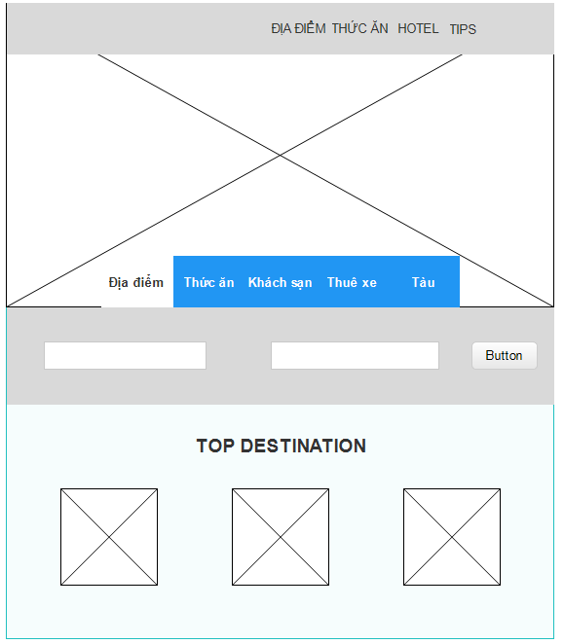

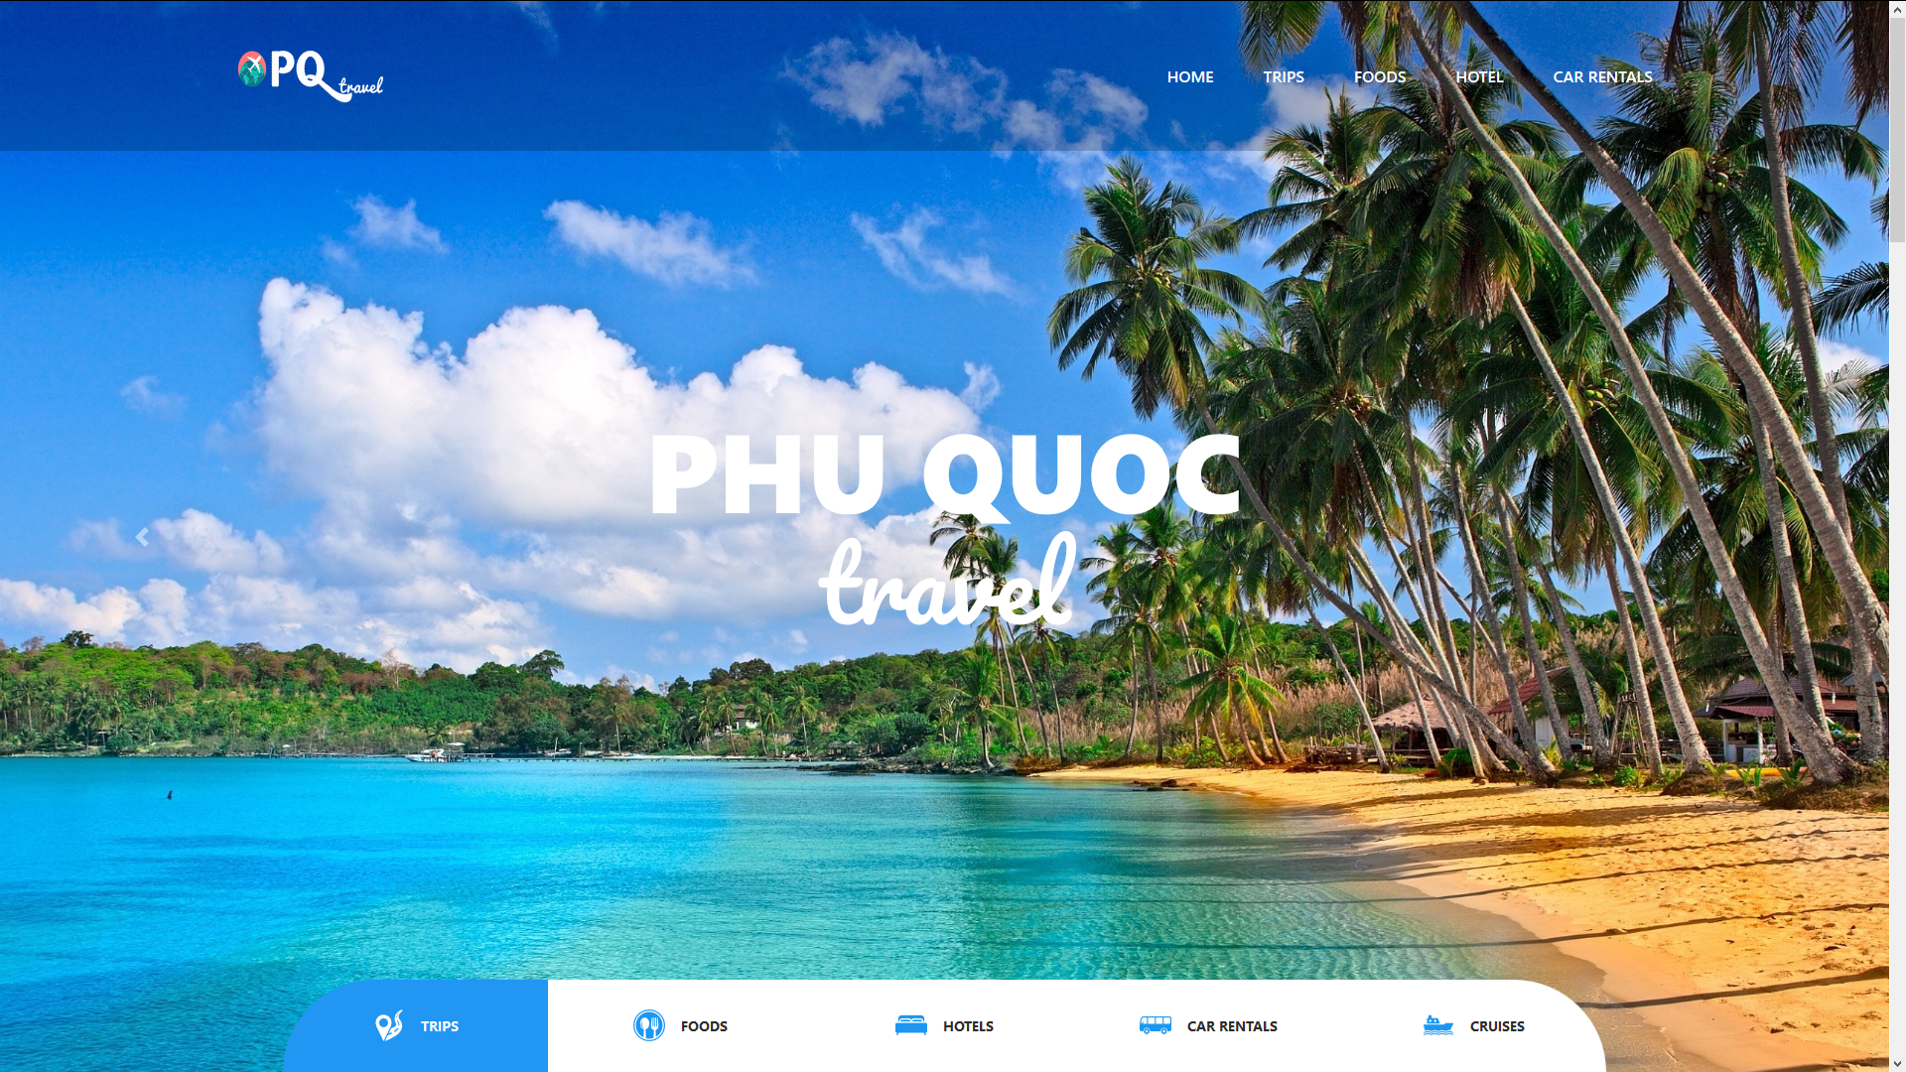

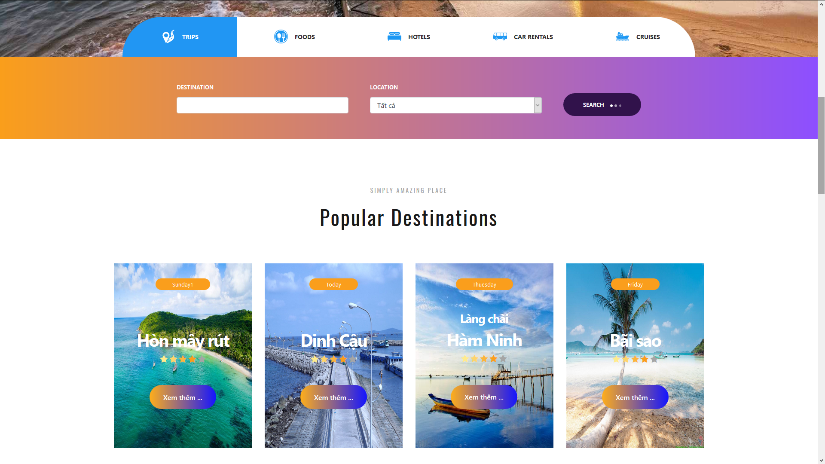

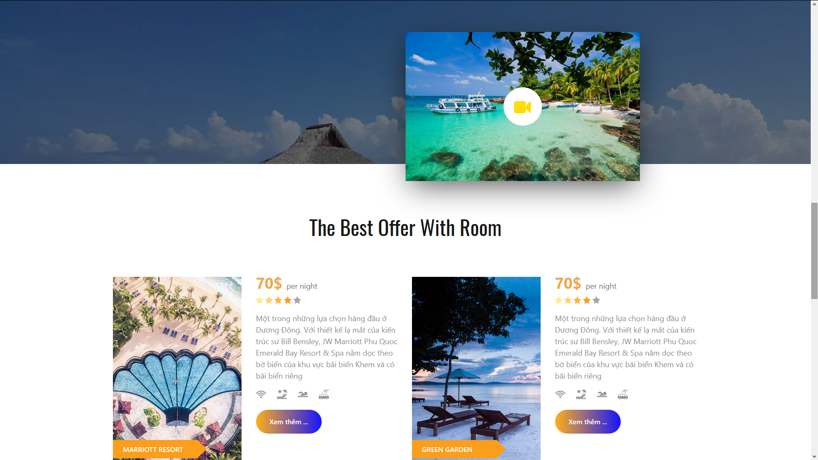

Đây là giao diện màn hình trang chủ chào đón người dùng khi lần đầu sử dụng web.Nó có tính năng đưa ra các top địa điểm tham quan giải trí, món ăn cũng như các khách sạn resort được đánh giá cao.

Một trong những nguyên tắc cơ bản của thiết kế là một kết nối sâu sắc và có ý nghĩa giữa hình thức và nội dung; cả hai hình thức nên phản ánh và định hình nội dung. Tách chúng vi phạm nguyên tắc này và tạo ra các thùng chứa nội dung chung.Tương tự như vậy, ở đây người dùng có thể hình dung sơ lược về các điểm nổi bật ở Phú Quốc theo từng mục cụ thể.

Trang web đồng thời cũng cung cấp cho người dùng thanh tìm kiếm theo dạng tab với nội dung khác nhau.

Để tạo ra các bố cục này, chúng tôi đã chia theo trang web theo **Tỷ lể vàng** và **Layout lưới,** đồng thời sử dụng **Nguyên tắc Z.** Tông màu chủ đạo chính được thể hiện ở đây là màu xanh với nền trắng

1. **Profile**

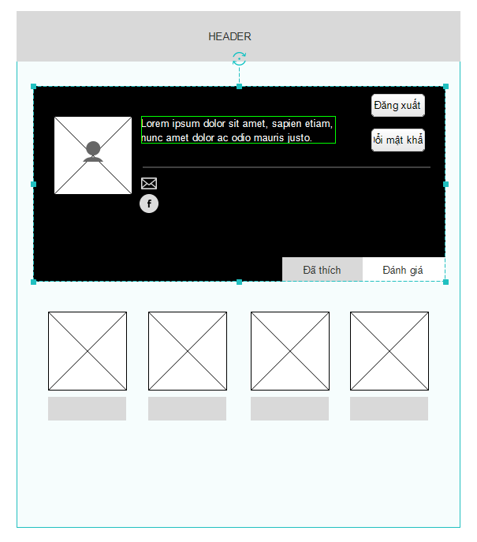

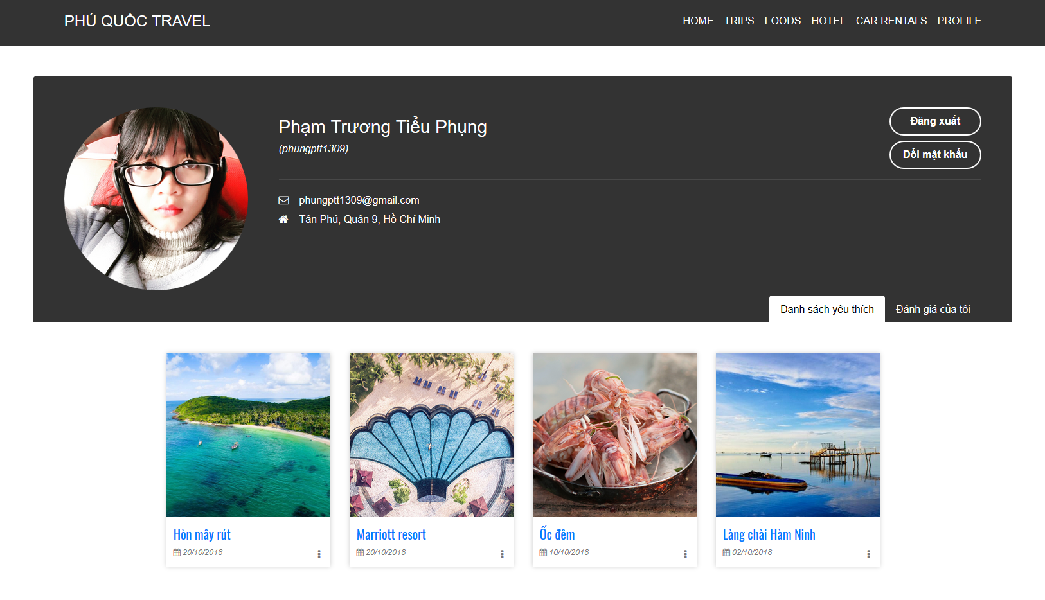

Tiếp đến chúng ta sẽ nói về profile của người dùng. Đầu trang, tôi đã chọn hiển thị một vài thông tin cơ bản cần thiết như: Ảnh đại diện, một câu nói tâm đắc, địa chỉ email và mạng xã hội (Tôi sẽ không đi quá sâu về thông tin người dùng vì điều đó thật sự không cần thiết).

Ở đây, tôi sử dụng các tab để gộp nhóm các nội dung sẽ hiển thị. Tôi nghĩ một thứ cần thiết khi người dùng sử dụng trang web đó chính là họ có thể thích các bài viết về địa điểm mà họ nghĩ sẽ thú vị, từ đó lưu nó vào trong danh sách tại profile người dùng. Việc này giúp người dùng dễ dàng tìm kiếm lại các bài viết mà mình muốn đi.